[NÁZEV VAŠÍ FIRMY]
TENTO OBJEKT SI PROSÍM PO ÚPRAVÁCH SMAŽTE A ODSTRAŇTE SI VODOZNAK.
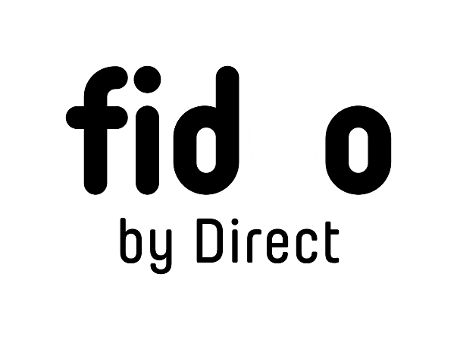 | PRÁVNÍ DOLOŽKA  Společnost Direct Fidoo, a.s. (dále jen „Fidoo“) upozorňuje, že vzory a šablony dokumentů nejsou uzpůsobeny individuálním požadavkům jednotlivých případů, a proto Fidoo neodpovídá za případné právní následky jejich nevhodného využití. Fidoo neposkytuje právní rady ani se nepodílí na právním zastoupení. | !

IČ: [VAŠE IČ]
se sídlem: [ADRESA SÍDLA VAŠÍ FIRMY]
zastoupená: [JMÉNO a PŘÍJMENÍ ZODPOVĚDNÉ OSOBY]
(dále jen „zaměstnavatel“)

a

[JMÉNO A PŘÍJMENÍ ZAMĚSTNANCE]
bytem [ADRESA ZAMĚSTNANCE]
dat. nar. [DATUM NAROZENÍ]
(dále jen „zaměstnanec“)

níže uvedeného dne, měsíce a roku

byla zaměstnanci předána zaměstnavatelem níže uvedená platební karta:

- Zaměstnanec na základě pracovní smlouvy z [DATUM PODPISU] vykonává pro zaměstnavatele práce na pozici [NÁZEV POZICE]. V souvislosti s výkonem práce zaměstnance jsou zaměstnanci svěřovány předměty, které je zaměstnanec povinen chránit před ztrátou, poškozením, zničením, odcizením, zneužitím a které je povinen vrátit po skončení pracovního poměru.
- Zaměstnanec přejímá odpovědnost za níže uvedenou platební kartu:

Předmět: embosovaná předplacená bezkontaktní karta Mastercard
Číslo karty: 5495 46** **** XXXX [POSLEDNÍ 4 ČÍSLA KARTY]

- Zaměstnanec odpovídá za ztrátu, poškození, zničení, odcizení, zneužití převzaté platební karty. Své odpovědnosti se zprostí zcela nebo zčásti, jestliže se prokáže, že ztráta, poškození, zničení, odcizení, zneužití vzniklo zcela nebo zčásti bez jeho zavinění.

- Protokol byl vyhotoven ve dvou stejnopisech s platností originálu po jednom pro každou ze stran.

V [MÍSTO]dne [DATUM] | V [MÍSTO]dne [DATUM]
_______________________  za [NÁZEV FIRMY], zaměstnavatele  [JMÉNO A PŘÍJMENÍ], [FUNKCE] | _______________________  [JMÉNO A PŘÍJMENÍ ZAMĚSTNANCE]  zaměstnanec

